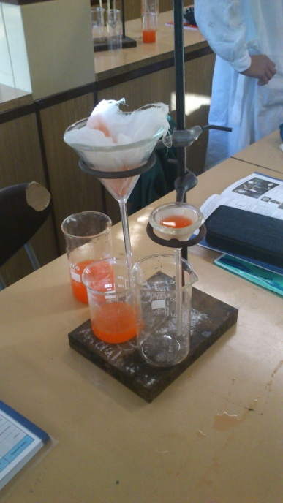**Laboratórne cvičenie č. 1**

**FILTRÁCIA**

**Úloha** : Zistiť, či gáza alebo filtračný papierik filtrujú

**Pomôcky** : Kadička, lievik, stojan, tyčinka, gáza, filtračný papierik,

**Postup:** Pripravíme si zmes vody a farebnej kriedy. Pomocou tyčinky pomaly

lejeme suspenziu do lievika s  gázou alebo filtračným papierikom . Po

niekoľkých minútach zistíme, či gáza alebo filtračný papierik filtrujú.

**Záver:** Zistili sme, že filtračný papierik filtruje a gáza nefiltruje.

**DESTILÁCIA**

**Úloha:**  Pomocou destilácie získať extrakt z klinčekov.

**Pomôcky:**  Teplomer, chladič, stojan,

**Záver:** Podarilo sa nám získať extrakt z klinčekov.

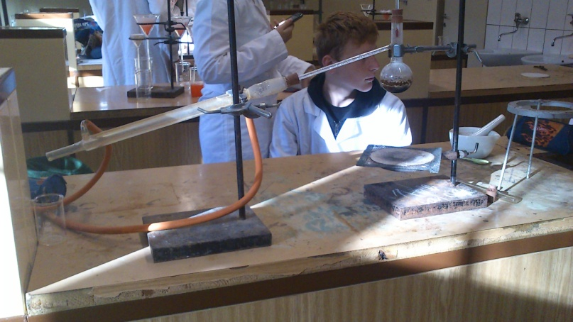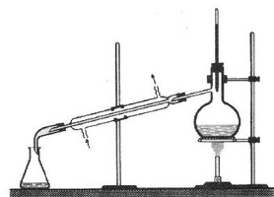

Samuel Blahovský, V.O